Enrique Valencia
UM57659HPO66669
Maestría Ciencia Política

Nombre del curso:
(Historia de las Ideas Políticas)

ATLANTIC INTERNATIONAL UNIVERSITY
Junio/2019

ÍNDICE:

1. Introducción.

2. Contenido.

3. Ensayo:

3.1 Concepto de Ideología Política.

3.2 Despotia Oriental.

3.3 Grecia.

3.4 Roma.

3.5 El Renacimiento.

3.6 El Estado Moderno.

3.7 El Constitucionalismo.

4. Conclusión.

5. Bibliografía.

INTRODUCCIÓN.

Vivir en sociedad exige primeramente establecer una jerarquía organizacional y gubernamental. Establecer unas instituciones que formen parte de esta estructura de gobierno; para brindarle a dicha sociedad bienestar político, económico y social. Las ideas de sus gobernantes deben tener cohesión constitucional y participativa en todos los aspectos de los gobernados.
Este bienestar político, va a permitir que de esta sociedad se levanten hombre y mujeres con capacidades, primeramente, para plantear buenas ideas cuando se presente el momento de la crisis, que de seguro va a venir. Será un Estado fuerte, siempre y cuando mantenga sus ideales libres de la corrupción y el egoísmo político.
En mi pensamiento personal, no es malo ni tampoco tentador, que siempre gobierne una familia aristocrática, o de la burguesía. Lo importante serán las buenas ideas que se planteen.

ENSAYO.
Concepto de Ideologías Políticas.
Es un conjunto de ideas con ciertos elementos característicos, en un orden político: económico, lo social, Amor, odio, progreso, educación, salud, literatura, gobierno, artes, sueños, anhelos, etc. Todo esto tiene que ver con los asuntos comunes de la política. Las revoluciones, las guerras, las cosas que vemos en el diario vivir, todos los hechos que han marcado la historia de los pueblos y del mundo. En todas las cosas que vemos diariamente se reflejan las ideas que vienen a ser políticas, ejemplos: Monedas, billetes, diplomas, cartas, etc.
Las ideas políticas nos ayudan a entender las creencias, las acciones y los pensamientos de una época de una manera más amplia. Además, no solamente se relaciona con los sucesos históricos que se han desencadenado en la sociedad, sino que nos sirve para interactuar en el mundo.
La política es la participación en los asuntos del estado y del gobierno mismo, la determinación de las formas, objetivos y contenidos de la actividad estatal. Vladimir I. Lenin.

DESPOTIA ORIENTAL.

Las primeras sociedades de clase se formaron en el Antiguo Oriente, Asia Anterior, oriental y meridional, y en la parte nordeste de África. Comenzaron a formarse los estados esclavistas más antiguos: Egipto, Babilonia, India y China. Las superestructuras de estos Estados, se construyeron sobre una base esclavista a las que el régimen le colocó sus particularidades. En la mayoría, y en virtud de las particularidades del clima y del suelo, hubo que utilizar una irrigación artificial para la producción de la agricultura. Se construyeron diques, canales y muelles. Todo esto contribuyó a la conservación de la comuna familiar y más tarde de la aldeana, así como a la formación de la propiedad estatal de la tierra.

Las tierras del Estado y de los templos pasaron a ser propiedad individual, como también en parte los esclavos de propiedad común de los esclavistas. Los trabajos se organizaban de tal manera cosa que participaban en ellos centenares de esclavos, condicionado a la centralización política. Se creaban monarquías organizadas relativamente grandes, con formas burocráticas o sea una monarquía, en la que todo el poder del Estado se concentraba en manos de una sola persona, el cual se apoyaba en el aparato burocrático del Estado. La clase gobernante proclamaba el origen divino de este poder. Las ideologías políticas de la clase gobernante justificaban y defendían la necesidad de la desigualdad social. Les infundían a las masas la obediencia y el sometimiento. En el régimen de injusticia en el cual vivían los oprimidos, sus ideologías sólo reflejaban la conciencia de la injusticia.

GRECIA.
Para los griegos la política estaba ligada a la libertad, o ciudad justa, era el espacio de la interacción con los demás, un ateniense. No era el gobierno o el Estado. Aristóteles, dijo Zoom Politicón (el uso de la palabra) la política se construye en torno al uso de la palabra, a través de distinguir lo justo de lo injusto. Platón, el Ágora: la sabiduría, la ley y el interés público es lo esencial, por esto el sabio es el que debe gobernar. Para él era muy importante la educación, porque lo esencial de la política es la armonía, las personas son el agente principal de la política. Sócrates, la política es un arte (arte político) porque exige deliberación y razonamiento en relación con los asuntos. La política no es solo dominio o barbarie.
El pensamiento de la política clásica fue que la política estuviera ligada a lo ético y lo moral.

ROMA.
Toma la ideología (gótica) de Grecia en relación con la política, pero le hace un cambio. Desarrolla la política en términos jurídicos porque empiezan a escribir las leyes modificadas
orgánicamente con lo político. Luego la política es teologizada (política, Dios).

EL RENACIMIENTO.
En esta época se empieza a hablar del estado de dominio como una idea política, hay un cambio radical. Ya no se habla de la armonía de la política, sino de una concepción de dominio (autocracia) la búsqueda de la legitimización del gobierno, la razón del Estado para preservar el poder. Se separó la ética de la política, y esto les dio aval para gobernar de cualquier manera y mantenerse en el poder.

EL ESTADO MODERNO

La primera expresión del estado moderno es el absolutismo monárquico. Los reyes para poder mantenerse en el poder generaron un aparato burocrático y que cada vez se hacía más grande, a través del despliegue de poder. El campesino es obligado a ir a la guerra y como si fuera poco le exige un financiamiento (el tributo), esta era la estructura burocrática.

EL CONSTITUCIONALISMO

Esta ideología política, apareció con las revoluciones liberales. Recuperando cierta noción de que hay leyes y normas que los gobernantes tienen que respetar con relación (súbditos) los gobernados. Ahora lo político no es exclusividad del gobernante o príncipe.
FASES DE COLOMBIA EN LA HISTORIA DE SUS IDEAS POLITICAS.

Ilustración 1 ETAPAS DE LA HISTORIA DE COLOMBA
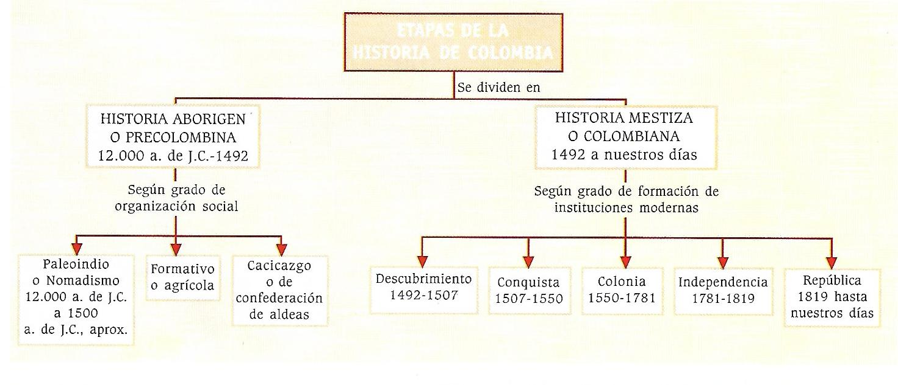

Esta historia está organizada por etapas, es decir, por duraciones de los acontecimientos que produjeron cambios en la forma de organización social, económica, política y cultural. La etapa precolombina, fue de sociedades nomadas recolectoras, cazadoras, con una forma de vida sedentaria, predominaba la actividad Agrícola y la elaboración de cerámica. El cacicazgo esta Sociedad fue compleja debido a la organización social. La etapa del mestizaje cultural, incluye la conquista y la Colonia. Ademas de heredar un cuerpo cultural diferente al indígena, se heredan También las contradicciones políticas y culturales que en ese momento vivia España. Luego huvo una etapa de transición de la denominada república. Esto comenzó con la independencia hasta el inicio del proceso de industrialización. En la tercera década del siglo XX el Dr. Alfonso López Pumarejo le dio el jalonazo modernizan te al estado colombiano.
Ilustración 2HECHOS HISTORICOS DE COLOMBIA

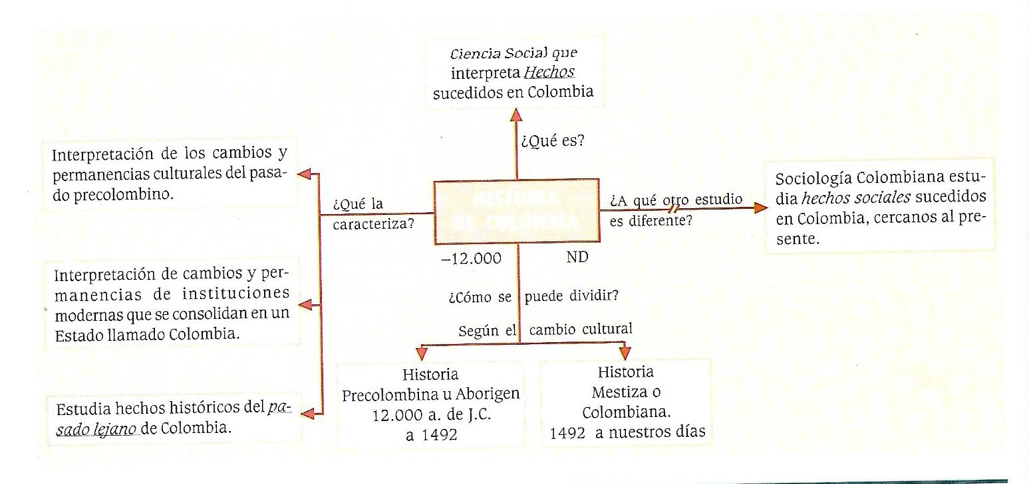
Fuente: tomado de libro Colombia historia personajes

IMAGEN SACADA DE INTERNET
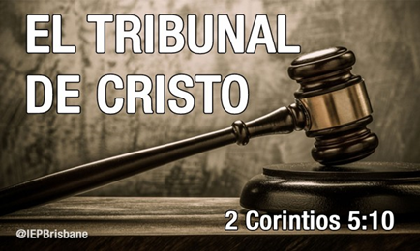
En la actualidad formo parte del tribunal Eclesiástico número 25 que tiene que ver con un departamento, dentro del ámbito nacional colombiano, como presidente del tribunal. Y la misión es estudiar los expedientes de las personas que pertenecen a la comunidad de fe (IPUC), y que tomaron la decisión de acudir ante las autoridades legales y civiles, para disolver la unión conyugal. La idea es analizar bien cada uno de los expedientes moralmente, espiritualmente, psicosocialmente y económicamente. De acuerdo a las normas establecidas por la organización, el fallo tiene que ver con nuevas nupcias y servicio participativo dentro de la comunidad (IPUC). Favorable a uno de los dos, si no tuvo culpabilidad en el causal que los llevó a terminar la relación conyugal, y desfavorable a quien se halló culpable.

NUESTRA MISIÓN LOCAL
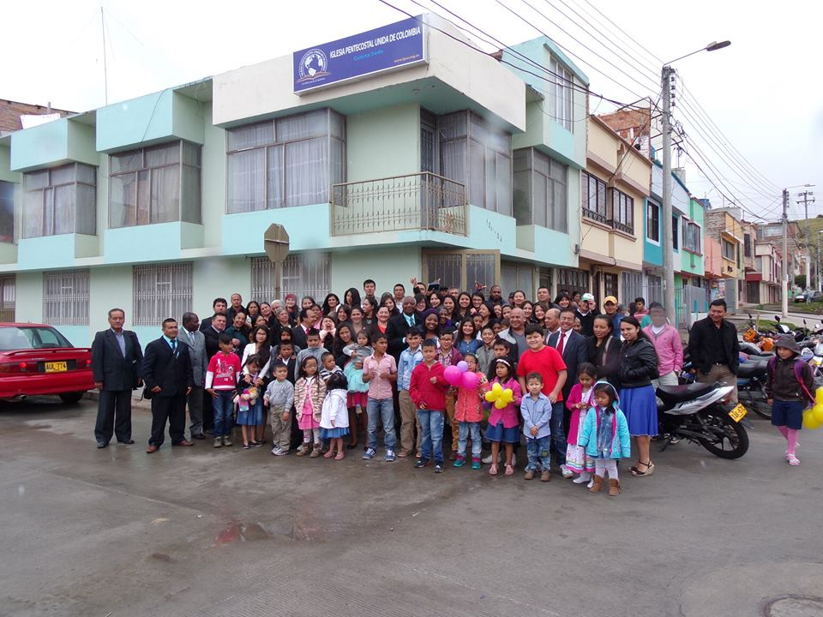
Estudiando las materias que hacen parte del currículo de la Maestría en Ciencia Política en AIU. Me inspiré para organizar un comité local interdisciplinario de familia, y también para la construcción de una nueva sede física. Para ayudar en el fortalecimiento y consolidación armónica de las familias de la comunidad en general, con la que Llevo tres años laborando, la cual está conformada por 150 personas.

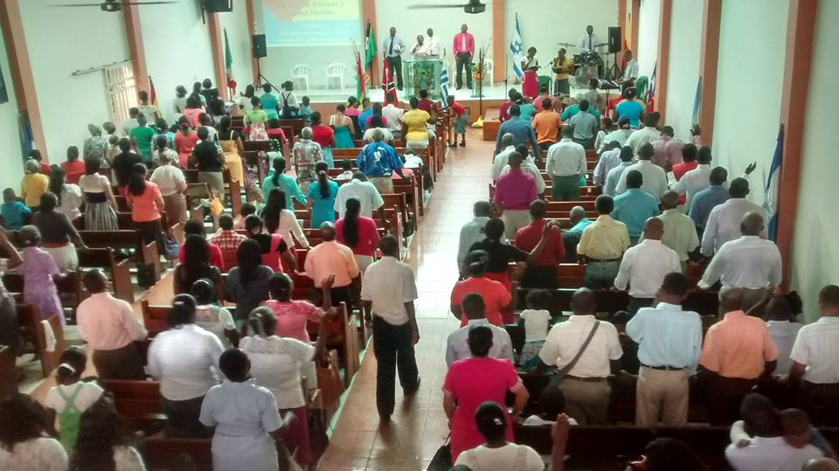
NUESTRA VISIÓN LOCAL.
Que para el año 2020, este comité de familia local hayamos contribuido significativamente en el bienestar general de toda la comunidad que administro: la salud mental, y la calidad de vida. Haciendo un trabajo armónico entre lo emocional, lo espiritual, lo físico y lo social. Que este comité local se constituya líder en la orientación y

fortalecimiento de principios y valores cristianos en las parejas y en las familias de la congregación. Queremos abordar la problemática familiar desde la perspectiva bíblica. Dentro de los objetivos específicos, proveer a las parejas y a las familias oportunidades de formación y orientación a fin de propiciar el crecimiento a través de la palabra de Dios, y de la consejería familiar a partir de una atención integral. Esta delicada labor del comité local de familia estará dirigida por director de cada comité local, nombrar varios colaboradores en esta función, de acuerdo con la proyección de trabajo de la congregación local. El campo de acción del comité local de familia será, a todos los integrantes de la familia. Prevenir, promocionar y ayudar en las diferentes situaciones de conflicto o crisis que se presenten. Ampliar la cobertura de atención a otros miembros de la familia que puedan estar interviniendo de alguna manera en la estabilidad familiar. La población a atender después que hayamos realizado un diagnóstico de la situación: la pareja y familia (padres, hijos). Familia extensa (padres, hermanos, padrastros, hijastros, suegros, abuelos, sobrinos y demás). Solteros, adulto mayor, viudos. Separados, divorciados, madres y padres solteros (as). Dispondremos mínimo, dos fechas por mes para realizar enseñanzas, talleres, charlas, conferencias, predicaciones, integraciones, etc. Que permita cumplir con el propósito trazado.

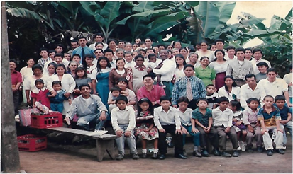
Que los novios que anuncian intenciones de contraer nupcias, construyan un puente que les brinde seguridad, para la formación de ese nuevo hogar. La idea es que este nuevo matrimonio, perdure setenta y más años, o hasta que la muerte los separe. La mayoría de ambientes familiares en América Latina, carecen de estas ideas, y si en algún momento las han tenido, creo que se hace necesario hacerle reformas participativas enmarcadas en la ética, y los valores de la libertad de derechos políticos, a este núcleo tan importante como es la familia y la comunidad que nos rodea. Que tengamos la capacidad sapiencial, de hacerle buenas y nuevas propuestas que surjan de un diagnóstico serio y responsable. Las concepciones políticas, jurídicas, religiosas, estéticas y filosóficas de la sociedad tienen carácter de clase, las crea una clase determinada para ponerlas al servicio de sus intereses. La mayor seguridad (que es el amor) para construir una familia, una nación, un continente, el mundo entero.
La política trata de estar juntos y los unos con los otros de los diversos. Hannah Arendt.
Decir la verdad en tiempos de mentira, universal es un acto revolucionario, porque se miente mucho en el espacio público, y la política muere. Orwell.

CONCLUSIÓN
Si las personas que componen un número determinado de habitantes en una nación, los cuales están involucrados a engrandecer la soberanía nacional, política, social y económica de dicho país. Pienso que se les debería dar participación en las propuestas ideológicas que tiene como finalidad lo político, en el cual todos aportan en todas sus actividades y roles del día a día.
Evitar al máximo todas aquellas ideas políticas coercitivas, de las culturas del pasado y sus formas de gobierno. Tenemos todas las herramientas hoy, para construir una familia mejor, un departamento mejor, una nación mejor y un mundo mejor.
Pienso que se debe fomentar la sana convivencia en la nación, en los departamentos o estados. Fortalecer el valor de la unión conyugal y la responsabilidad en el matrimonio, para que disminuya el índice actual de rupturas en los hogares, y divorcios en todo el mundo, con graves afectaciones a los hijos, que son el futuro de las nuevas ideas políticas.

Bibliografía:
- Historia de las ideas políticas seminario. (17 ago. 2016). La importancia de las ideas políticas. [archivo de video]. Recuperado de https: //www.youtube.com/watch?v=s35NrLGHet=29s

- Fundación para el proceso. (15 feb. 2017). ¿Qué es la política? Jorge Gómez-curso: ideas y política FPP. [archivo de video]. https://www.youtube.com/watch?V=NAZuGOhgCM

C. Marx v F. Engels, Manifiesto comunista, Obras escogidas, Ed. Cartago, Buenos Aires, 1957, pág. 26.

